Державний університет «Одеська Політехніка»

Інститут комп’ютерних систем

Кафедра інформаційних систем

Лабораторна робота №5

з дисципліни «Організація баз даних та знань»

Тема: «Маніпулювання даними. Підзапити.»

Варіант 4

Підготувала студентка

групи АІ 212

Козуб К.О.

Перевірив:

Дрозд М.А

Одеса 2022

1. Спеціальний оператор умови

Оператор EXISTS, виводимо років народження з 1990 у тому випадку,якщо є хоч один рік народження з 1984

SELECT * FROM teacher WHERE year_of_birth = 1990

AND EXISTS(SELECT * FROM teacher WHERE year_of_birth = 1984)



Оператор ANY, виводимо ім’я та посада вчителя з таблиці вчитель де за id було вище за 15

SELECT first_name, position_teacher

FROM teacher

WHERE teacher_id = ANY(SELECT teacher_id

FROM subject

WHERE subject_id > 15)

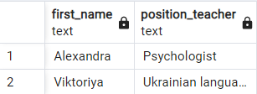

Оператор ALL виводимо ім’я , посада вчителя та адресу з таблиці вчитель де id було 15

SELECT first_name, position_teacher,address

FROM teacher

WHERE teacher_id = ANY(SELECT teacher_id

FROM subject

WHERE subject_id = 15)

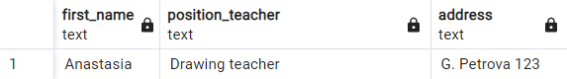

2. Операторів порівняння

Оператор порівняння, виводимо ім’я та рік народження з таблиці учень де кількість років дорівнює сумі

SELECT first_name, year_of_birth

FROM student

WHERE year_of_birth = (SELECT AVG (year_of_birth)

FROM student)

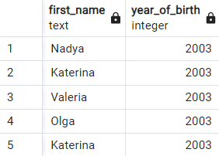

3. Оператор IN.

Виводим названия придмета та id вчителя з таблиці придмети

SELECT subject_names, teacher_id

FROM subject

WHERE 5 IN(SELECT teacher_id

FROM teacher

WHERE teacher_id BETWEEN 1 AND 5)

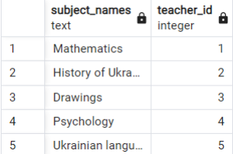

4. зв’язані підзапити

Виведення с таблиці учень кількість id за допомогою зв’язного

підзапиту

SELECT subject_id FROM subject

WHERE 13 IN

(SELECT subject_id FROM subject

WHERE subject_id BETWEEN 13 AND 15)

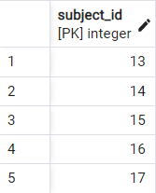

5. з секцією WITH

Виведення кількості років , які менше за 1990.

WITH count_teacher AS (SELECT COUNT(teacher_id) FROM teacher WHERE

year_of_birth < 1990)

SELECT * FROM count_teacher

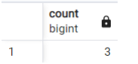

6. Підзапит для реалізації DELETE.

Видалення рядків, у яких дата і времня менші за їх середнє значення.

DELETE FROM layout_zno

WHERE date_time < (SELECT AVG(date_time)FROM layout_zno)

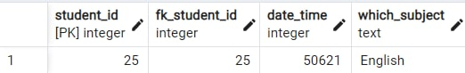

7. Підзапит для реалізації UPDATE.

Змінюємо рік народження

UPDATE student

SET year_of_birth = '2003'

WHERE year_of_birth = (SELECT AVG(year_of_birth)FROM student)

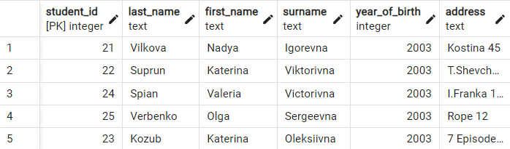

**Висновок:** у лабораторній роботі ми оператори, такі як: ANY, ALL, EXISTS, оператори порівняння, IN, зв’язані підзапити, з секцією WITH та підзапит для реалізації update і delete, перевірили роботу з під запитами за домогою цих операторів на практиці.